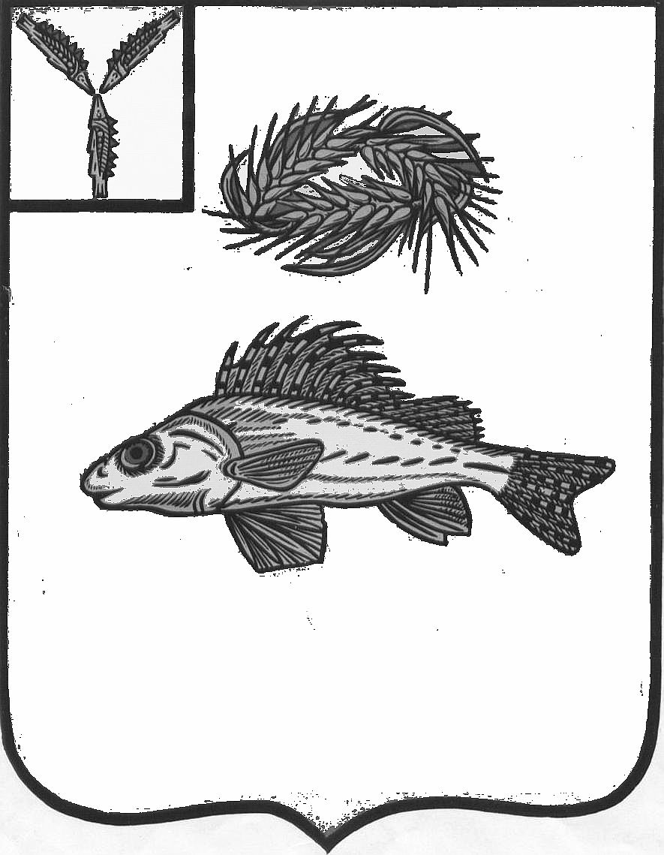
АДМИНИСТРАЦИЯ
ЕРШОВСКОГО МУНИЦИПАЛЬНОГО РАЙОНА
САРАТОВСКОЙ ОБЛАСТИ

ПОСТАНОВЛЕНИЕ

От 31.07.2018г. № 546
г. Ершов
О внесении изменений и дополнений
в постановление администрации
Ершовского муниципального
района от 04.12.2017 № 898

В соответствии со ст. 65 Федерального закона «Об образовании в Российской Федерации» от 29 декабря 2012 года № 273-ФЗ, руководствуясь Федеральным законом № 131-ФЗ «Об общих принципах организации местного самоуправления Российской Федерации», Уставом Ершовского муниципального района Саратовской области, администрация Ершовского муниципального района Саратовской области
ПОСТАНОВЛЯЕТ:

1.Внести изменения и дополнения в приложение к постановлению администрации Ершовского муниципального района от 04.12.2017 № 898 «Об установлении размера платы за присмотр и уход за детьми дошкольного возраста в образовательных учреждениях Ершовского муниципального района Саратовской области», изложив его в новой редакции согласно приложению.
2.Сектору по информационным технологиям и программного обеспечения, разместить настоящее постановление на официальном сайте администрации Ершовского муниципального района в сети «Интернет».
3. Настоящее постановление вступает в силу с 1 августа 2018 года.

Глава администрации С.А. Зубрицкая

Приложение к постановлению администрации Ершовского муниципального района

от 31.07.2018г. № 546

Перечень

отдельных категорий граждан и размеры предоставляемых льгот по плате за присмотр и уход за детьми дошкольного возраста в муниципальных образовательных учреждениях Ершовского муниципального района

№ | Категория родителя | Размер предоставляемых льгот в процентах | Наименование устанавливающего  документа
1 | Родители инвалиды 1 и 2 группы (один из родителей) | 50 | Свидетельство о рождении ребенка, справка МСЭ на родителя
2 | Родители, находящиеся на учете как социально-опасная семья | 100 | Акт обследования семьи (по форме), справка о постановке на учет в комиссии по делам несовершеннолетних
3 | Родители детей с ОВЗ | 50 | Заключение ПМПК обучающегося

